NORMA DE PROCEDIMENTO – SPA Nº 009

Tema: | Desapropriação de Imóveis
Emitente: | Secretaria de Estado de Gestão e Recursos Humanos – Seger
Sistema: | Sistema de Controle Patrimonial |  | Código: SPA
Versão: | 01 | Aprovação: Portaria n° 35-R/2020 | Vigência: 31/07/2020

1. OBJETIVOS

1.1 Instituir a Norma de Procedimento Padrão definindo os procedimentos básicos relacionados à desapropriação administrativa de imóveis.

- ABRANGÊNCIA

  - Órgãos da Administração Direta ou Entidades da Administração Indireta do Estado do Espírito Santo.

- FUNDAMENTAÇÃO LEGAL

3.1 Constituição Federal de 1988; Decreto-Lei 3.365 de 1941; Decreto Estadual Nº 3.126-R de 2012.

- DEFINIÇÕES

  - Desapropriação - Procedimento pelo qual o Poder Público despoja alguém da propriedade de um bem, mediante justa e prévia indenização, fundado na necessidade pública, utilidade pública ou interesse social, adquirindo-o para si em caráter originário.

  - Órgão Gestor – Representado pela Secretaria de Estado de Gestão e Recursos Humanos e Subsecretaria de Estado de Administração Geral;

  - Órgão Responsável – Órgão interessado na desapropriação do imóvel para uso de respectivo interesse;

  - Laudo de Avaliação – Relatório técnico elaborado por engenheiro ou arquiteto, em conformidade com a ABNT NBR 14653, contendo a descrição do imóvel e registro fotográfico, para determinar seu valor.

- UNIDADES FUNCIONAIS ENVOLVIDAS

5.1 Gerência de Patrimônio Estadual – GEPAE/SEGER;

5.2 Unidade de Controle Patrimonial – UCP;

5.3 Comissão de Avaliação Imobiliária – CAI/SEGER ou CAI-Rural/SEAG;

5.4 PCA/PGE – Procuradoria de Consultoria Administrativa da Procuradoria Geral do Estado;

5.5 Grupo Financeiro Setorial – GFS.

- PROCEDIMENTOS

O processo tem início com a necessidade de desapropriação pelo Estado do Espirito Santo de um imóvel pertencente a terceiros.

T01 – Enviar consulta de disponibilidade

Enviar à Gerência Executiva, pelo e mail supai@seger.es.gov.br ou por e-Docs, consulta de disponibilidade de imóvel próprio, por meio do formulário disponível no site https://portaldepatrimonio.es.gov.br/imoveis, em cumprimento ao art 29, inciso I, alínea b.

T02 – Verificar disponibilidade

O Órgão Gestor verificará a existência de imóvel no acervo patrimonial do Estado que atenda ao interesse do Órgão.

Se houver imóvel do Estado que atenda ao interesse do Órgão, seguir para T03 (Cessão de Uso de Imóveis – Norma de Procedimento SEGER Nº 007).

Se não houver, seguir para T04.

T03 – Iniciar cessão de uso (NP SEGER Nº 007)

Executar a Norma de Procedimento SEGER Nº 007 – Cessão de Uso de Imóveis.

T04 – Instruir processo

Cumprir as instruções técnicas previstas no inciso I do art. 29 do Decreto 3126-R/2012, bem como justificar a aquisição por desapropriação e informar o projeto a ser desenvolvido no imóvel, com estimativa de disponibilidade orçamentária para a aquisição do bem e a realização do projeto.

T05 – Autorizar processo

Analisar e aprovar a demanda. Em caso de aprovação, seguir para T07. Em caso de indeferimento da compra, seguir para T06.

T06 – Indeferir desapropriação

T07 – Emitir parecer técnico-jurídico

Analisar o procedimento, validar a regularidade documental e analisar minuta do Decreto de Declaração de necessidade, utilidade ou interesse público;
Em caso de parecer favorável para prosseguimento da desapropriação, seguir para T09; caso contrário seguir para T08.

T08 – Analisar conformidade

T09 – Assinar e publicar Decreto

SEG providencia assinatura do Governador no Decreto e sua publicação no Diário Oficial.

T10- Encaminhar para avaliação do imóvel

Encaminhar à CAI/SEGER ou CAI-Rural/SEAG para avaliação do imóvel.

T11 – Elaborar Laudo de Avaliação

Elaborar o laudo de avaliação conforme artigo 23 do Decreto 3126-R/2012.

T12 – Ter ciência do laudo de avaliação

T13 – Verificar disponibilidade orçamentária

Providenciar Reserva Orçamentária e declaração do ordenador de despesas nos termos do Art. 16, II, da LRF.

T14 – Providenciar declaração de aquiescência

Instrumento de Aquiescência do expropriado do imóvel, manifestando seu aceite quanto ao valor fixado (ou inferior), contendo dados bancários para futura indenização:

  - Caso o expropriado não aceite o valor apurado, e persistindo o interesse na aquisição, seguir rito de desapropriação judicial;
  - Caso o expropriado aceite o valor apurado, seguir para T15.

T15 – Autorizar desapropriação e empenho da despesa

Autorização expressa do Secretário do Órgão Responsável.

T16 – Efetuar empenho da despesa e pagamento

Emissão pelo Órgão Responsável de cheque administrativo.

T17 – Providenciar lavratura da Escritura Pública
Encaminhar o processo administrativo ao cartório de notas para a elaboração da respectiva escritura mediante designação de procurador para assinatura.

T18 – Solicitar autorização de ingresso contábil

T19 – Autorizar ingresso contábil

Autorizar o ingresso de acordo com o § 1° do art. 145 do Decreto 3126-R/2012;

T20 – Realizar ingresso contábil

Realizar ingresso contábil no Sistema Integrado de Gestão das Finanças Públicas do Espírito Santo – SIGEFES e anexar nota patrimonial da operação.

T21 – Realizar ingresso patrimonial.

Cadastrar o imóvel no SIGA/módulo de Patrimônio Imobiliário

T22 – Providenciar registro da escritura

Providenciar junto ao Cartório de Registro Geral de Imóveis da circunscrição do imóvel desapropriado o devido registro da escritura.

T23 – Encaminhar escritura

Enviar documento original à Gerência Executiva, na forma do art. 160 do Decreto 3126-R/2012.

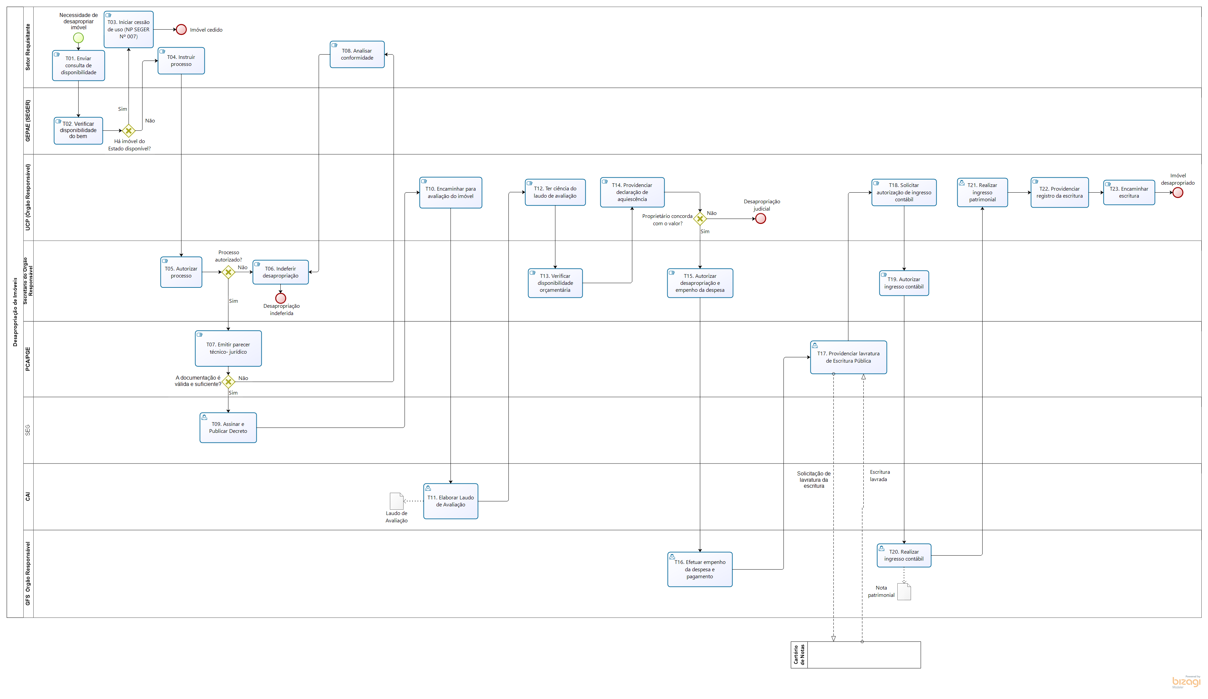

- INFORMAÇÕES ADICIONAIS

Não Aplicável.

8. ANEXOS

Não Aplicável.

9. ASSINATURAS

EQUIPE DE ELABORAÇÃO – SPA Nº 009:
Ana Cláudia Buffon
Assessora Especial
Maria Stela Pinotti de Almeida
Gerente de Patrimônio Estadual
Elaborado em 30/07/2020

APROVAÇÃO:
Lenise Menezes Loureiro  Secretária de Estado de Gestão e  Recursos Humanos | Aprovado em 30/07/2020

